Webb-applikationer DAT076
PROJEKT
Grupp 17

Namn: Personnummer: e-mail:
Elin Karlsson 9208280181 elikarl@student.chalmers.se
Nora Idbratt Lundgren 9208114307 idbratt@student.chalmers.se
Magnus Dannerstedt 8706294710 dannerst@student.chalmers.se
Azer Vilic 9201228492 azer@student.chalmers.se

CatChat
En chatt är användbart i många applikationer. Man kan göra chatter där personer med samma intressen pratar med varandra, chatter som är till för snabb support på ett företag eller chatter som helt enkelt endast är till för att två personer ska kunna kontakta varandra på ett snabbt, smidigt och billigt sätt. Detta är anledningen till att vi har valt att göra just en chatt. Vi har gjort en öppen chatt där flera personer kan registrera sig och prata samtidigt med varandra. Alla som är inloggade syns i ett fönster till höger och alla skriver i samma chattfönster.
Use case:
Login-fönster:
- Om det finns en person registrerad i databasen kan man skriva in dess användarnamn och lösenord, klicka sedan på ”Login” och ett chattfönster öppnas.
- Skriv in ett användarnamn som ej är registrerad alternativt fel lösenord och en text skrivs ut: ”ERROR: Failed to login.”,
- Klicka på ”Sign up” och ett registreringsfönster öppnas.
Registreringsfönster:
- Fyll i ett unikt användarnamn och ett lösenord på minst 7 tecken, tryck sedan på ”Register”, om allt gick bra skickas man vidare till login-fönstret.
- Fyll i ett användarnamn som redan finns och ett lösenord på minst 7 tecken, tryck sedan på ”Register”, en text skrivs: ”ERROR: Username already taken.”.
- Fyll i ett användarnamn och ett lösenord med mindre än 7 tecken, tryck på register, en text skrivs ut: ” Password must be 7-15 characters ”.
- Fyll i ett användarnamn med mer än 15 tecken och ett lösenord, tryck på register, en text skrivs ut: ” Username must be 1-15 characters ”.
- Klicka på ”Home” och du kommer tillbaka till login-fönstret.
Chattfönster:
- Skriv ett meddelande i nedersta textrutan och klicka på ”Send”, ditt användarnamn kommer skrivas ut följt av ditt meddelande samt den aktuella tiden.
- Klicka på ”LogOut” och du kommer att loggas ut och föras till login-fönstret.
- Öppna ett nytt fönster i web-browsern och klistra in http://localhost:8080/jsf_chat/ logga in med en ny användare, observera att användare som är inloggade skrivs ut i online-fönstret.
- Skriv ett meddelande från en av de två inloggade personerna, observera att meddelandet uppdateras automatiskt hos den andra.
- Klicka på ”Logout” hos en av de två inloggade, observera att användarnamnet försvinner från online-fönstret.
Tiers setup:
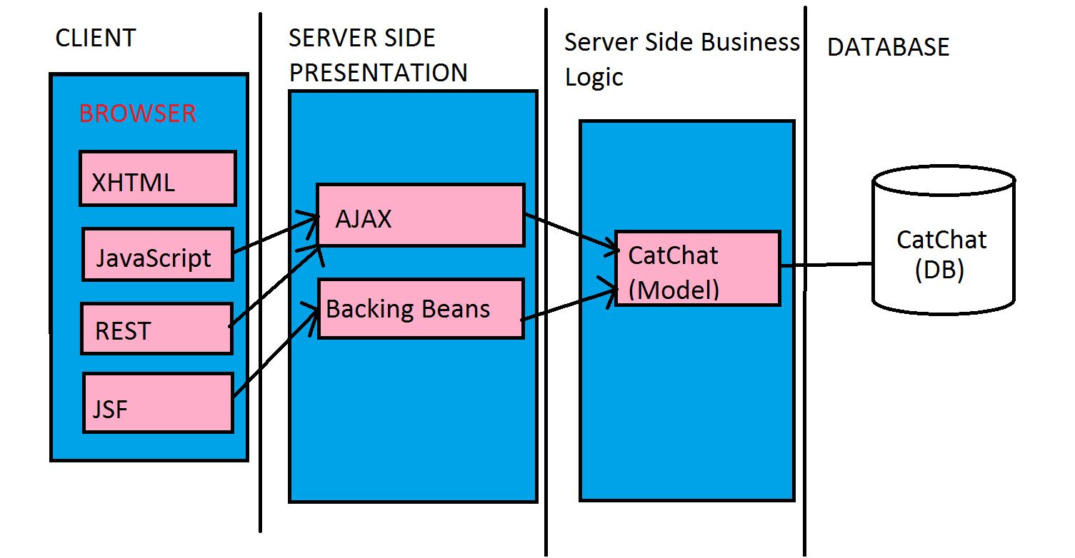

Layered view:
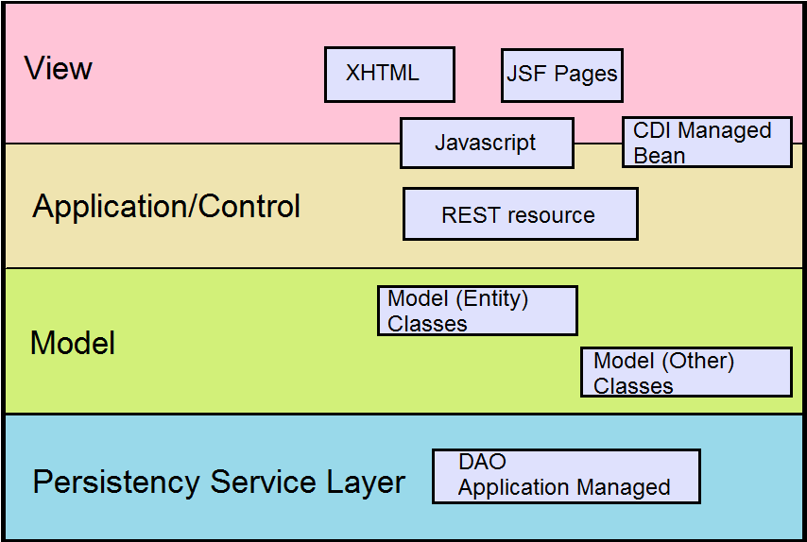
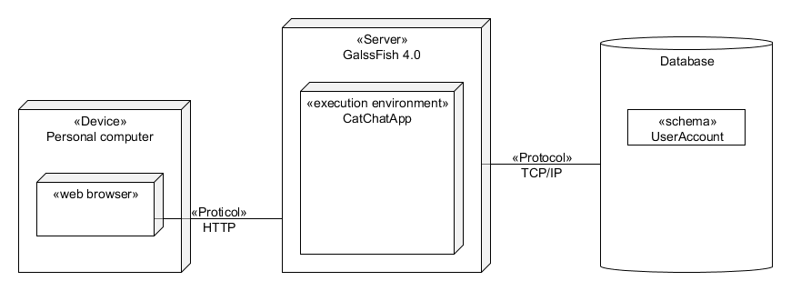
Deployment:

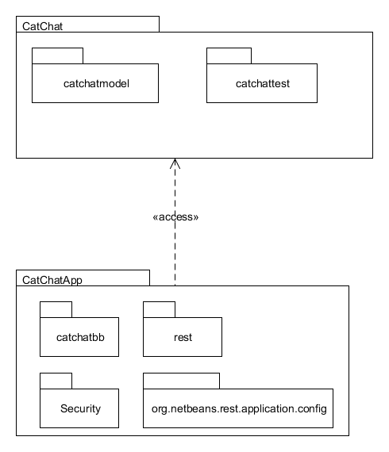
Paketdiagram:

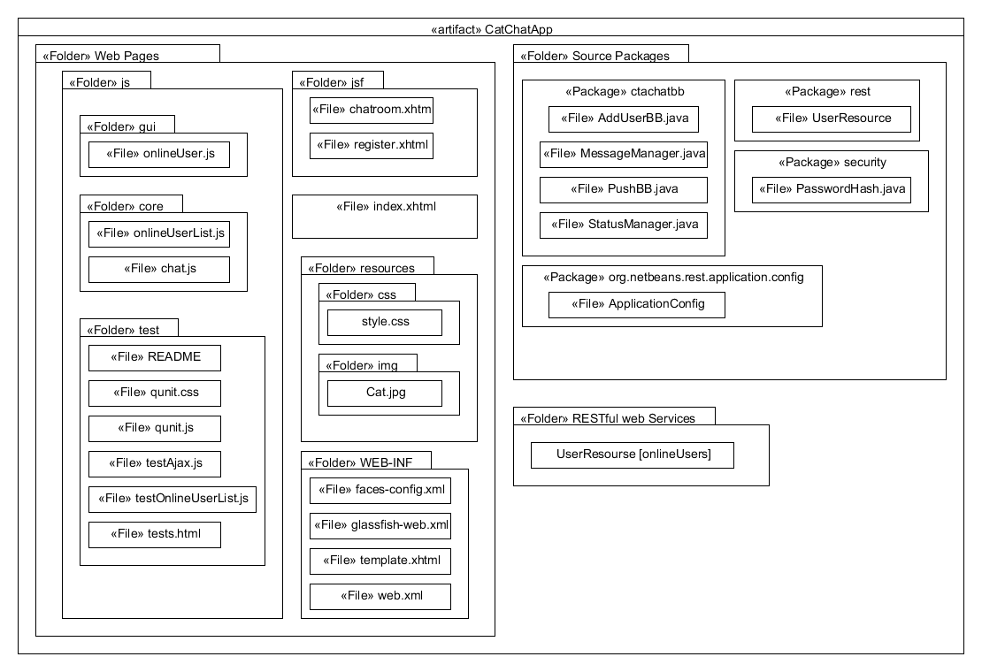
Folders:

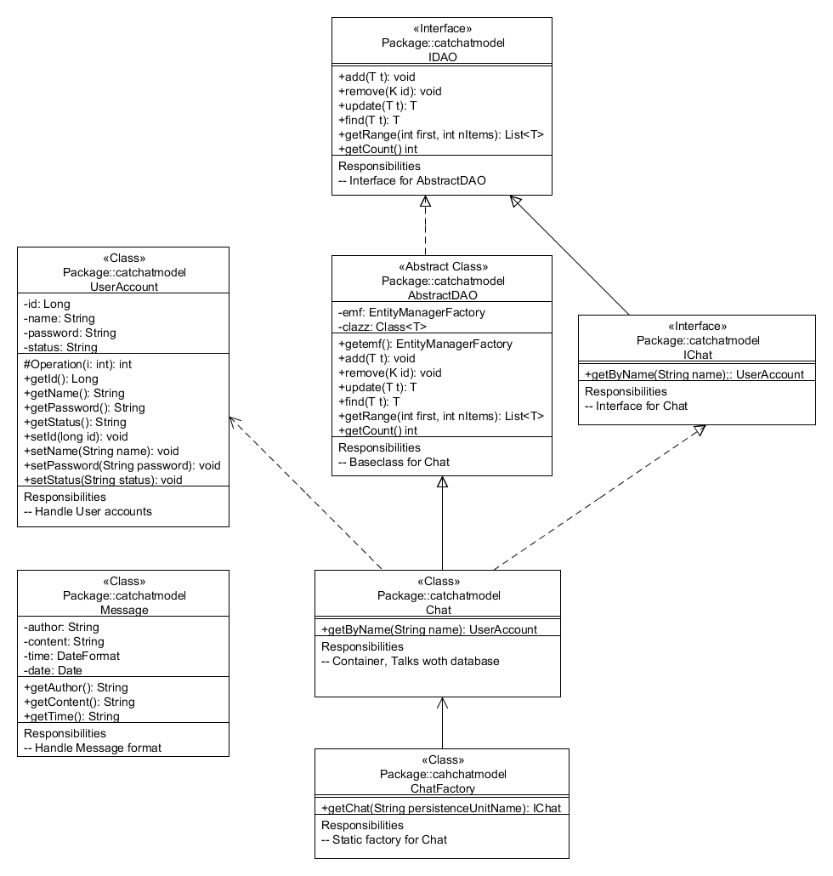
Klassdiagram:

